2008年浙江省绍兴市初中学生毕业水平考试科学试题

本卷可能用到的公式和相对原子质量： 密度：ρ＝m/v号 速度：u＝S/t 压强：P＝F/sF
欧姆定律：I＝U/R 功：W＝Fs 功率：P＝W/t 重力：G＝mg 浮力：F_{浮}＝G_{排液}=ρ_{液}gV_{排}电功：W＝UIt 电功率：P＝UI 杠杆平衡条件：F₁l₁＝F₂l₂ ρ水＝1.0×10³千克/米³
9＝10牛/千克 H-1 C-12 C1-35.5 N-14 0-16
试 卷 Ⅰ
一、选择题(本题共20小题，每小题4分，共80分。下列各小题中只有一个选项符合题意)
1．从2008年6月1日起，全国范围内禁止生产、销售、使用超薄塑料购物袋。大量使用塑料袋，不仅严重浪费资源，也会直接造成
(A)温室效应 (B)白色污染 (C)大气污染 (D)赤潮
2．实验结束后，下列仪器的放置方法正确的是
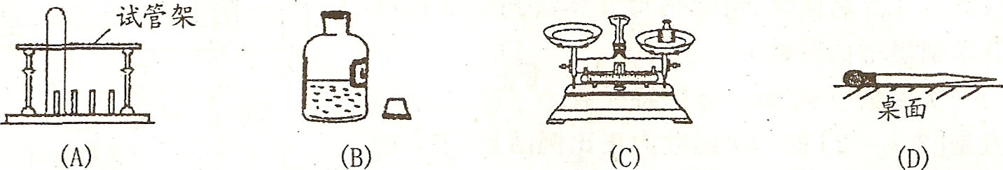
3．下列饮食习惯科学的是
(A)多吃肉，少吃蔬菜、水果 (B)多饮用纯净水，少饮用矿泉水
(C)为了防止变胖，不吃含脂类食品 (D)合理摄入营养，注意膳食平衡
4．如图为2008年世界环境日中国主题标识。下列做法不符合该主题的是
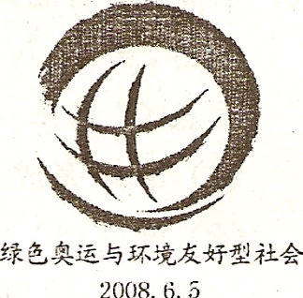
(A)大力发展地铁、轻轨电车等城市公共交通
(B)把废旧电池丢弃到远离城市的地方
(C)用太阳能发电系统为奥运会主会场“鸟巢”供电
(D)对小汽车的废气排放量做出严格限制
5．下列符合生物学意义的食物链是
(A)蝉一螳螂一鹰 (B)草一鹰一兔
(C)草一兔一鹰 (D)草一兔一鹰

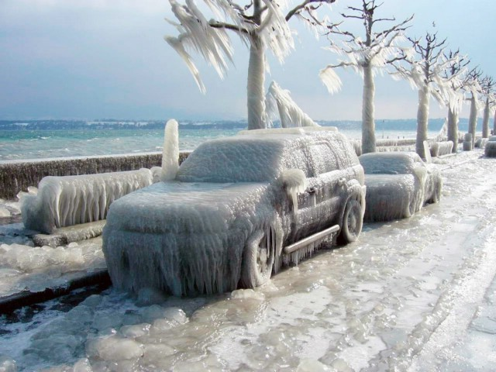
6．2008年2月，我国南方许多地区遭遇了严重的雪灾，人们采取了许多防滑措施。下列各项中不是通过增加接触面粗糙程度来增大摩擦的是
(A)在汽车轮胎上装上防滑链(B)在结冰的路面上铺上稻草
(C)骑自行车时在车上安放些重物 ，
(D)行走时穿上底面花纹深的鞋
7．与容易接受新鲜事物有关的青春期特点是
(A)身体迅速长高 (B)生殖器官发育(C)大脑的兴奋性较强 (D)出现第二性征
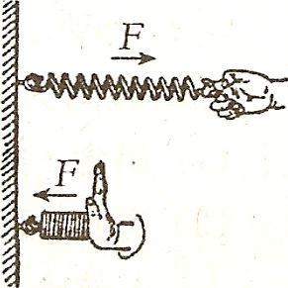
8．如图，分别用大小相等的力拉和压同一弹簧。该实验表明，弹簧受力产生的效果与力的
(A)大小有关 (B)作用点有关
(C)方向有关 (D)大小、方向、作用点都有关
9．下列做法错误的是
(A)用燃着的蜡烛检查煤气管道是否漏气
(B)用食醋清洗水壶中的水垢
(C)用食盐腌制肉类
(D)用铝合金制作门窗框架
10．下面方框中的四个图像，其中一个是福娃在竖直放置的平面镜中的像，你认为应当是
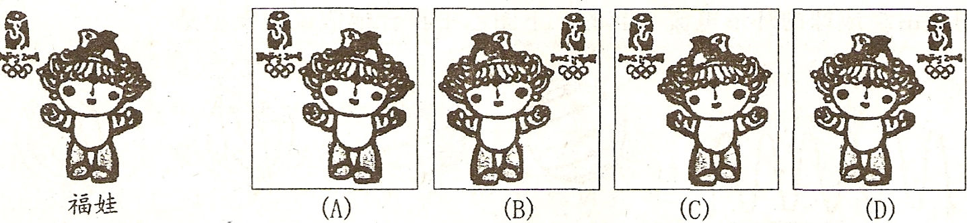
11．下列四幅实验装置图所反映的原理，对电动机的发明有直接影响的是
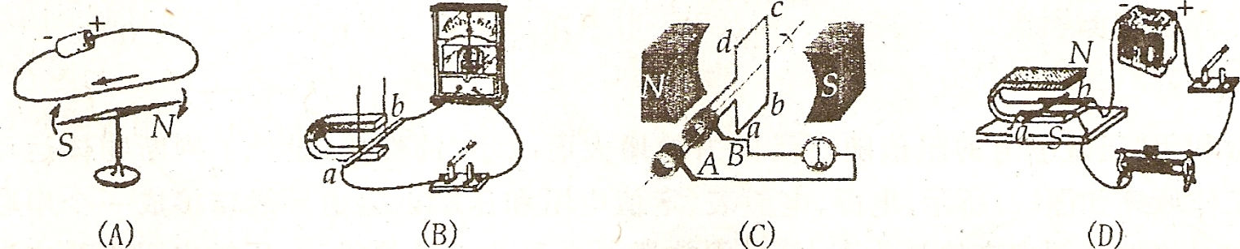
12．“好得快”有效成分的化学式为CH。CH。Cl，当“好得快”喷洒到受伤部位时，由于迅速挥发使局部皮肤表面温度骤降，知觉减退，从而起到局部麻醉作用。下列关于CH。CH。Cl的说法合理的是
(A)它由3个元素组成
(B)其中碳、氢、氯的原子个数比为1:5:2
(C)其中氯元素的质量分数小于碳元素的质量分数(D)它的沸点低于水的沸点
13．下列除杂(括号内是杂质)所选试剂合理的是
(A)Cu(Fe) 稀盐酸 (B)C0₂气体(HCl) 氢氧化钠溶液
(C)CuO(Cu) 稀硫酸 (D)Na₂S0₄溶液(Na₂C0₃) 氯化钡溶液
14．下列说法正确的是
(A)地球、月球、火星都是环绕太阳转动的行星
(B)流水、风、冰川都是导致地形变化的外力因素
(C)清明节、端午节、中秋节都是以月相变化周期为依据确定的
(D)大爆炸宇宙论、大陆板块构造学说、太阳系形成的星云说都是得到证实的科学结论
15．如图，对于水中正在上升的气泡，下列说法正确的是
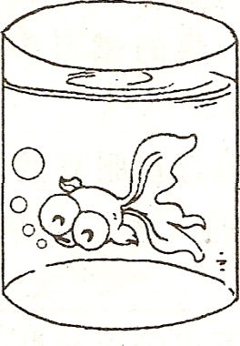
(A)气泡受到水的压强变小、浮力变小
(B)气泡受到水的压强变小、浮力变大
(C)气泡受到水的压强变大、浮力变小
(D)气泡受到水的压强变大、浮力变大
16．下列有关人体生命活动调节的叙述正确的是
(A)新陈代谢只在神经系统调节下进行
(B)神经调节和激素调节都是通过反射弧实现的
(C)神经调节和激素调节的基本结构单位都是神经元
(D)在神经系统的调节控制下，激素通过血液循环参与调节
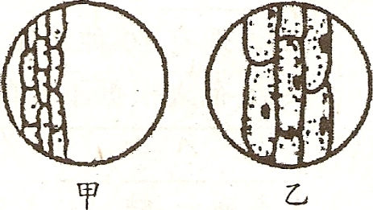
17．如图是显微镜下观察洋葱表皮细胞装片过程中的两个视野，从视野甲到视野乙的操作顺序正确的是
(A)移动装片，转动粗准焦螺旋
(B)转动转换器，转动细准焦螺旋
(C)移动装片，转动转换器，转动细准焦螺旋(D)调节光圈，转动转换器，转动粗准焦螺旋18．某温度下，一杯饱和的硝酸钾溶液，欲使其溶质的质量分数改变，下列操作可行的是
(A)加入硝酸钾晶体 (B)恒温蒸发溶剂(C)降低温度 (D)升高温度
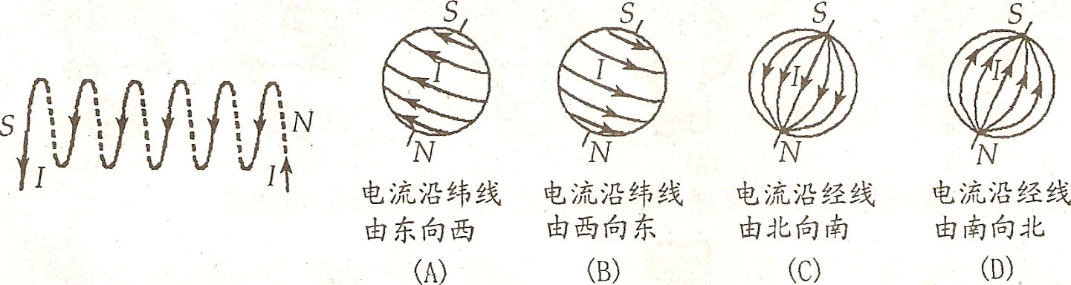
19.根据通电螺线管周围存在磁场(如图甲)的实验事实，某同学对地磁场产生的原因提出了一个假说：地磁场是由绕地球的环形电流引起的。下图乙中符合他假说的模型是
甲 乙

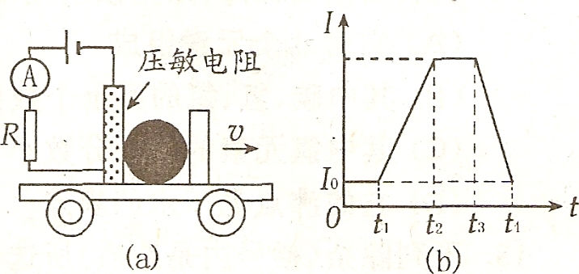
20．小敏利用“压敏电阻的阻值随所受压力的增大而减小”的性质，设计了判断物体运动状态的装置。其工作原理如图(a)所示，电源、电流表、定值电阻和压敏电阻由导线连接成一个串联电路，压敏电阻和一块挡板固定在绝缘小车上，中间放置一个可活动的绝缘球，压敏电阻不受力时，电流表示数为厶，小车运动状态变化会引起电流表示数变化。如图(b)所示是某次小车向右作直线运动时电流
随时间变化图象。下列有关该次小车运动状态的判断正确的是
(A)0到t₁时间内，小车速度变大
(B)t₁到t₂时间内，小车速度不变
(C)t₂到t₃时间内，小车速度变大
(D)t₃到t₄时间内，小车速度变小
试 卷 Ⅱ
二、简答题(本题共10小题，每空3分，共60分)
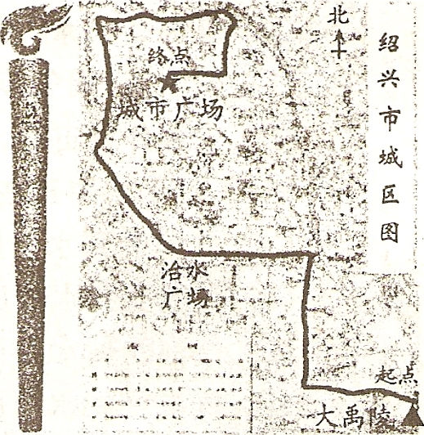
21．2008年5月17日，象征着和平和友谊的北京奥运圣火终于在全市人民的热切盼望中来到了古城绍兴116点06分，火炬传递从大禹陵出发，途经治水广场、书圣故里等，l7点56分到达终点城市广场，全程约16.88公里。
(1)由图可见，大禹陵在城市广场的_________方向；
(2)火炬传递的平均速度是_________米／秒(计算结果保留2位小数)；
(3)火炬的燃料为丙烷(C₃H₈)，丙烷属于_________ (选填“有机物”或“无机物”)。
22．患近视眼病的人，应配戴_________透镜制作的眼镜校正；戴眼镜的人冬天进入暖和的房问时，常常发生镜片模糊的现象，这是由于____________________________________。
23．下表是对长期使用两种肥料的农田中4类土壤动物的物种数的调查数据。
样 地 | 跳虫类(种／米2) | 蜱螨类(种／米2) | 线蚓类(种／米2) | 线虫类(种／米2)
有机肥田 | lO | 38 | 40 | 19
化月巴田 | 4 | 16 | 18 | 7
化肥田与有机肥田相比较，土壤动物物种的_____________减少，但施加未经处理的人畜粪便，会对土壤产生 污染。
24．现有10种物质：铁、铜、木炭、Cu0、CaC03₂、H₂S0₄、Ba(OH)₂、NaOH、NaCl和AgCl。(1)有人根据不同的标准进行如下分类，请在表中相应的位置指出分类的标准。
分 类 | 分类标准
类别一：铁、铜、木炭  类别二：Cu0、CaC03、H2 S04、Ba(OH)2、NaOH、NaCl、AgCl | 从单质和化合物分  类
类别一：铁、铜、木炭、Cu0、CaC03、AgCl
类别二：H2S04、Ba(OH)2、NaOH、NaCl
(2)请你从上述10种物质中任选反应物，写出一个复分解反应的化学方程式
___________________________________________________________________________。
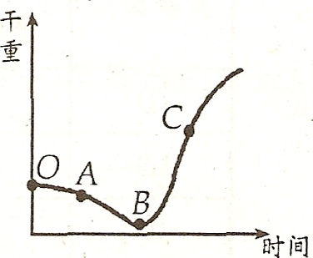
25．如图是大豆种子萌发成幼苗过程中干重的变化曲线。0B段干重减少是因为大豆种子在萌发过程中，消耗掉了贮存在__________中的有机物。幼苗光合作用强度大于呼吸作用强度始于图中的__________点。
26．番茄用开水烫过后可以撕去一层薄薄的皮，这层皮属于__________组织。切开番茄，有许多汁液流出，这些汁液来自细胞结构中的__________。
27．如图甲所示的电路图中，电源电压保持6伏不变。闭合开关S后，当滑动变阻器滑片P向B移动时，电流表示数将 (选填“变大”、“不变”或“变小”)，当滑片P在滑动变阻器的某位置时，电压表和电流表示数分别如图乙所示，则电阻R。的阻值是 欧。
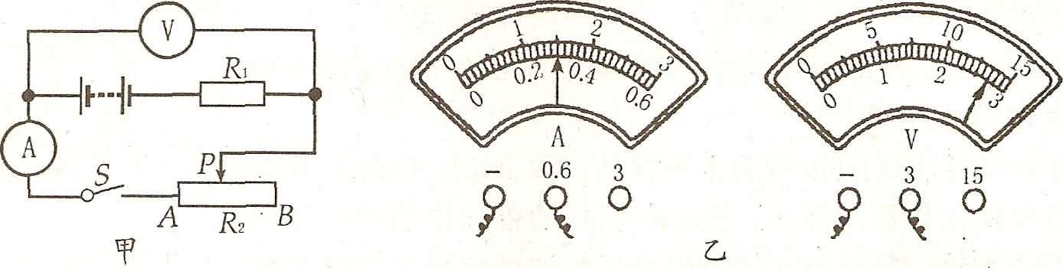
28．小明在复习时注意到H。和CO在性质上有许多相似之处，他总结如下：
 | 共同性质 | 化学反应方程式
H₂和CO | 均能与Cu0发生置换反应 | CuO+H₂ △ Cu+H₂O； CuO+C0 △ Cu+C0₂
H₂和CO | 均能在空气(氧气)中燃烧 | 2H₂+O₂ 点燃 2H₂O 2CO+O₂ 点燃 2CO₂

(1)上述总结中有一处错误，请在错误之处下面划“﹏﹏”；
(2)请帮助小明归纳出1条H₂和C0共同的用途________________。
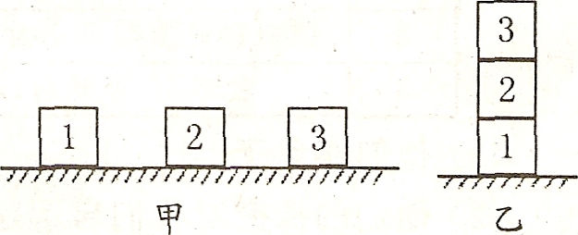
29．庆“六一”趣味运动会中，小敏和小王分别把图甲中三个质量均为1千克、边长为30厘米的均质正方体泡沫塑料块按图乙堆叠起来。小敏和小王叠起这堆正方体泡沫塑料块，每人至少要做功________________焦。比赛中小敏快于小王完成堆叠，则堆叠过程中小敏做功的功率________________ (选填“大于”、“等于”或“小于”)小王。

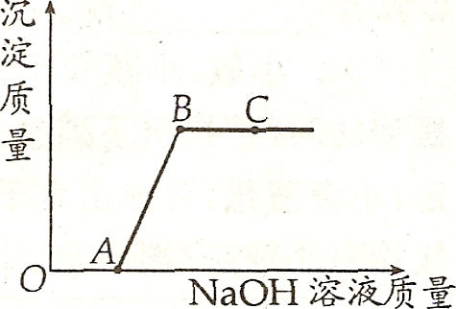
30．向硫酸铜和盐酸的混合溶液中，逐滴加入NaOH溶液，产生沉淀的质量与所滴人NaOH溶液的质量关系如图所示。则C点时，溶液中的溶质是(填化学式)________________。
三、实验探究题(本题共4小题，每空2分，共30分) ．
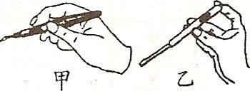
31．进行科学研究常常要借助实验器材和运用科学方法。(1)在地球上观察月球表面可以用________________ ；(2)如图所示，甲、乙两种使用测电笔的方法，正确的是________________
(3)用电流表和电压表测量导体电阻的实验中，采用多次测量，求平均值的方法，其目的是________________；
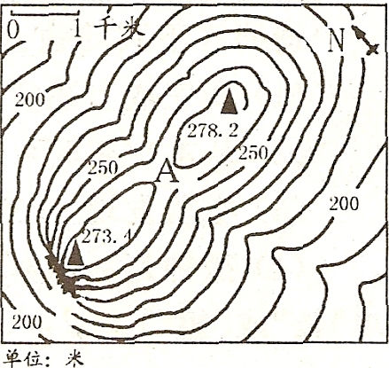
(4)用等高线地形图把高低起伏的地形在平面上表示，图中的A处表示
32．某研究性学习小组在学习了双氧水分解制氧气的实验后，知道催化剂(Mn0₂)能改变化学反应速率。到底还有哪些因素与化学反应速率有关呢?
【小组讨论】：甲同学观点：化学反应速率与反应物的质量分数有关乙同学观点：化学反应速率与反应温度有关丙同学观点：
【设计实验】：他们设计并进行了以下4次实验
实验次数 | H₂0₂溶液  质量分数％ | H₂0₂溶液  用量/毫升 | 催化剂 (Mn0₂)甩量/克 | 反应温度  /℃ | 收集气体  体积/毫升 | 所需时间/秒
① | 30 | 5 | O | 85 | 2 | 3.8
② | 15 | 2 | 0.1 | 20 | 2 | 2.8
③ | 5 | 2 | 0.1 | 20 | 2 | 7.4
④ | 30 | 5 | O | 55 | 2 | 10.5

(1)请你写出第②次实验中所发生的化学反应方程式 _________；
(2)②和③实验证明甲的观点是正确的，_________实验证明乙的观点是正确的(填字母)；A．①和② 8．③和④ C．①和④
(3)由以上实验还能得出：其他条件相同时，反应温度越高或反应物的质量分数越大，则反应速率_________；
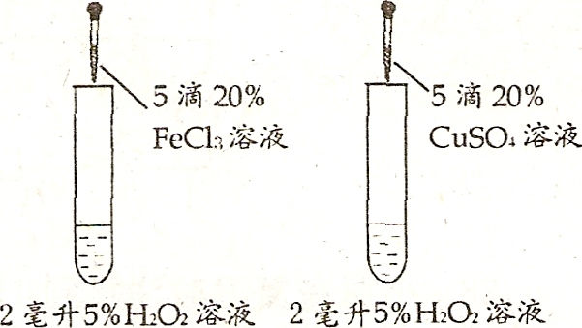
(4)通过查阅资料，他们还发现许多金属盐(如FeCl。、CuS0。等)对双氧水的分解具有催化作用。那么，铁盐和铜盐的催化作用哪个强呢?他们设计了如图的实验，并以两支试管中产生气泡的快慢来判断结果，小聪同学提出将CuS0。溶液改为CuCl。溶液更合理。仿照小聪思路，你认为还可以作何改进? _________。
33．为了解环境因素对维生素C含量的影响，从而更好地保存有关食物，某兴趣小组同学根据维生素C可使高锰酸钾(KMn0；)溶液褪色的原理，进行了如下表所示的实验。
编号 | 维生素C溶液的处理方法 | 使40毫升KMn04溶液褪色的平均滴数
1 | 放置于室内暗处0.5小时 | 15
2 | 强烈阳光直射5小时后，放置于室内暗处0.5小时 | 22
3 | 煮沸l0分钟后，放置于室内暗处0.5小时 | 21

(1)他们探究了___________对维生素C含量的影响；
(2)他们的探究对我们启示是：在贮存富含维生素C的食物时，应________________，以防止其中的维生素C过量流失，降低食物的营养价值；
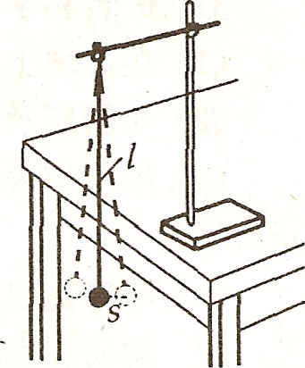
(3)为了解维生素C的化学性质，他们用pH试纸测得该维生素C溶液的pH在1至2之间，说明维生素C具有________________性。
34．小敏、小颖和小青在玩荡秋千时，感到秋千往返摆动时间有规律。于是对“哪些因素决定秋千往返摆动的时间”提出下列猜想，小敏猜想：可能由秋千的绳长决定；小颖猜想：可能由人与秋千坐垫的总质量决定；小青猜想：可能由秋千摆动幅度(摆动中人离开中心的最大距离)决定。于是进行了如图实验，一细绳一端拴一小球，一端固定，让小球自由往返摆动，并记录数据如下表。
实验  序号 | 小球到固定点  距离l(摆长)/米 | 小球质  量/克 | 摆动幅  度/米 | 小球往返摆动  20次的时间/秒 | 小球往返摆动  一次的时间/秒
1 | 0.7 | 20 | 0.O5 | 33.2 | 1.7
2 | 1.0 | 20 | 0.08 | 39.7 | 2.O
3 | 1.0 | 30 | 0.O5 | 39.8 | 2.O
4 | 1.0 | 30 | 0.O8 | 39.7 | 2.0
5 | 1.3 | 20 | 0.O5 | 45,3 | 2.3

请回答下列问题：
(1)要完成上述实验，除如图器材外，还必需的实验器材是：天平、
(2)从本次实验可以得到的结论是：小球往返摆动一次的时间由__________决定；
(3)实验发现，小球只能摆动一段时间。你认为造成小球停下来的原因可能是__________；
(4)摆钟是利用本实验的原理制成的。某一摆钟变慢了，要调准它，应将摆钟的摆长调__________ (选填“长”或“短”)。
四、分析计算题(本题共4小题，35小题4分，36、37小题各8分，38小题l0分，共30分)
35．一位农民种植的某块农田小麦产量总是比邻近地块的低。观察比较后，发现此农田的小麦长得矮小、容易倒伏、叶片上有斑点。
农民将该块肥力均匀的农田分成面积相等的五小块，进行田间实验。除施肥不同外，其他田问管理措施相同。实验结果如下表：
地 块 | 田 | 乙 | 丙 | 丁 | 戊
施肥情况(等质量) | 尿素[CO(NH2)2] | 磷酸二氢钾 | 磷酸二氢铵 | 硫酸铵 | 不施肥
小麦收获量(千克) | 55.56 | 69.26 | 56.88 | 55.44 | 55.11

比较甲、乙、丁、戊可知，该农田可能缺少的元素是__________，比较乙和丙可判断该农田缺少的元素是__________。
36．氮氧化物(如N0₂、N0等)进入大气后，不仅会形成硝酸型酸雨，还可能形成光化学烟雾。因此必须对含有氮氧化物的废气进行处理。
(1)用氢氧化钠溶液可吸收废气中的氮氧化物。反应的化学方程式：N02+NO+2NaOH一2NaN0。+H。O，产物NaN0。中N元素的化合价为__________；已知“HN0₂”读作“亚硝酸”，则NaN0₂的名称为_____________________________。
(2)汽车尾气中含有N0和C0，消除这两种物质对大气污染的方法是安装催化转化器，使它们发生反应生成N₂和C0₂，该反应的化学方程式为_________________________。
(3)氨气(NH₃)也可用来处理氮氧化物。例如，氨气与二氧化氮反应：8NH₃+6N0₂=7N₂+12H₂O。若某工厂排出废气中NO₂含量为0.5％(体积分数)，则处理1.0×10³米³这种废气，需要多少千克氨气(假设此时N0₂气体的密度为2.0克/升，计算结果保留2位小数)?
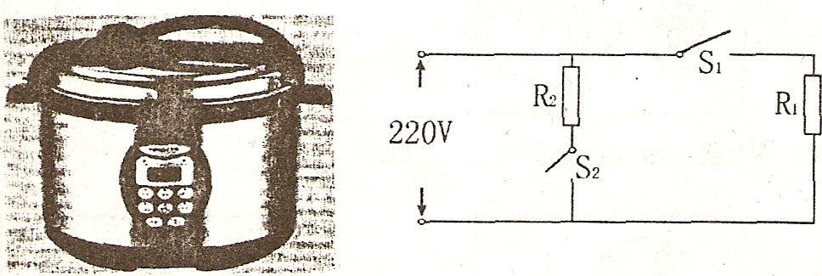
37．生活在高原的人们常用高压锅煮食物，这是由于高原地区的大气压较___________。以下是电压力锅和它的工作电路图，R₁为工作时的加热电阻，标有额定功率为800W。R₂为保温保压电阻，且R₂＝2R₁，S₁为压力开关，当压强达到设定值时S₁会自动断开，S₂为限时开关，可以设定加热时间。求：
(1)当锅内气压为110千帕时，锅内气体对锅盖(400厘米²)的压力多大?
(2)正常工作时，R₁阻值多大?
(3)若用此电压力锅煮骨头汤，S₂限时60分钟。S₁、S₂同时闭合，工作30分钟后，S₁达到限压值断开，S₁闭合至限时结束。此过程中共消耗多少电能?

38．2008年5月12日14时28分，中国汶川发生了8．0级大地震。党和政府立刻作出重要部署，一场围绕“救人为本”的抗震救灾工作迅速有序展开。地震无情人有情，一方有难八方支援。
(1)减少地震给人类造成灾难的关键是提高人类防震抗灾能力，下列措施可以减少地震灾害的是:
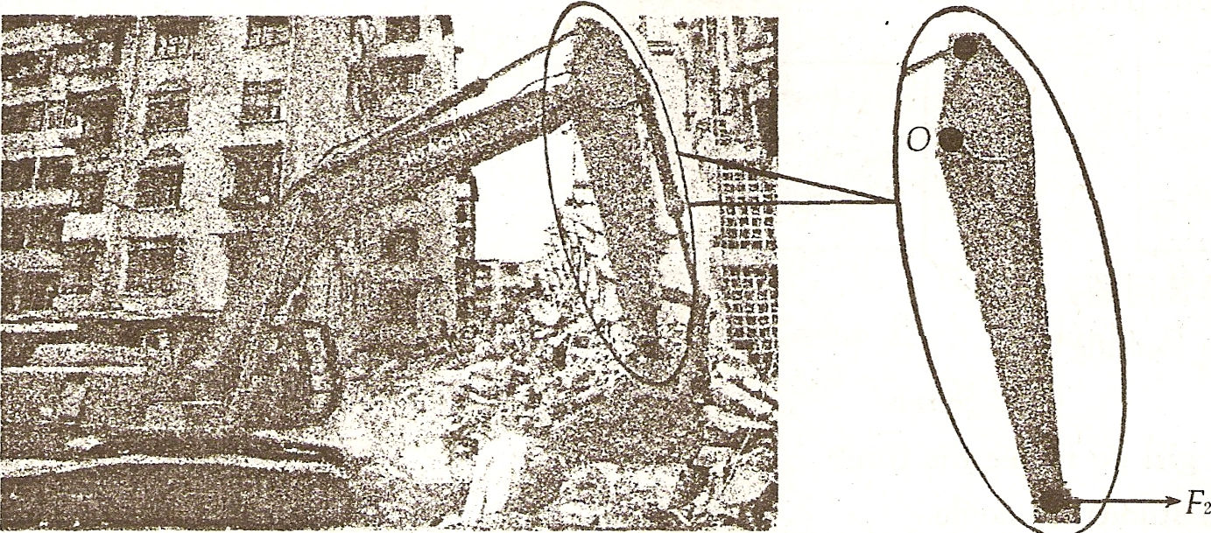
A．提高地震预报水平 B．建造抗震建筑物
C．发生地震时，跑到空旷处或躲到面积较小的房间
(2)如图是正在救灾现场工作的挖掘机，画出图中放大部分杠杆的动力、动力臂和阻力臂；
(3)救援的最佳时间应在震后72小时以内。长时间缺水是威胁生命的最重要原因，下列有关水与生命的说法正确的是_____________________；
A．水是构成细胞的主要成分
B．体内营养物质和废物都必须溶解在水中才能进行运输
C．被埋废墟下的人不但得不到水分补充，还会继续通过呼吸、皮肤和泌尿系统而不断散失水分
(4)对在地震中引起皮肤外伤人员，应及时注射破伤风疫苗，按传播途径分类，破伤风属于——传染病；对大量失血的A型血伤者，应该输________________型血最好；
(5)本次灾区消毒多采用“84”消毒液。市售“84”消毒液溶质的质量分数较高，实际使用时，质量分数一般为0.2％～0.5％。若需配制溶质的质量分数为0.5％的消毒液，取100毫升原液加水至1000毫升即得，那么若要配制质量分数为0.2％的消毒液16升，需要取原液___________毫升(消毒液密度均取1克／毫升)。

2008年浙江省绍兴市初中学生毕业水平考试科学试题
科学参考答案
一、选择题(本题共20小题，每小题4分，共80分。下列各小题只有一个选项符合题意)
题号 | 1 | 2 | 3 | 4 | 5 | 6 | 7 | 8 | 9 | i0
答案 | B | A | D | B | D | C | C | C | A | B
题号 | 11 | 12 | 13 | 14 | 15 | 16 | 17 | 18 | 19 | 20
答案 | D | D | A | B | B | D | C | C | A | C
二、简答题(本题共10小题，每空3分，共60分)
21．(1)东南 (2)2．56 (3)有机物
22．凹 室内水蒸汽遇冷镜片液化而造成
23．多样性(或数量) 生物
24．(1)从是否可溶分类
(2)CuO+H₂S0₄＝CuS0₄+H₂0(或Ba(OH)₂+H₂S0₄＝BaS0₄↓+2 H₂0或2NaOH+H₂S0₄＝Na₂S0₄+2H₂0)
25．子叶 B
26．保护液泡(或细胞质)
27．变小 11
28．均能与Cu0发生与置换反应 做燃料或冶炼金属(做还原剂)
29．9 大于
30．NaCl、Na₂S0₄、NaOH
三、实验探究题(本题共4小题，每空2分，共30分)
31．(1)天文望远镜 (2)乙 (3)减小实验误差 (4)鞍部
Mn0₂
32．(1)2H₂0₂＝＝2H₂O+0₂↑
(2)C
(3)越大
(4)把FeCl₃溶液改为Fe₂(S0₄)₃溶液
33．(1)光照、温度 (2)避光、低温 (3)酸
34．(1)刻度尺、秒表
(2)小球到固定点距离
(3)机械能有?肖耗或受到摩擦或受到空气阻力等(4)短
四、分析计算题(本题共4小题，第35小题4分，第36、37小题各8分，第38小题l0分，共30分)
35．磷元素、钾元素 钾元素
36．(1)+3价 亚硝酸钠
催化剂
(2)2NO+2C0＝＝N₂+2C0₂
(3)解：M＝ρV=2.0克/分米³×1×10⁶分米³×0.5％＝1×10⁴克＝l0千克
设氨气的质量为X
8NH₃+6NO₂＝7N₂+12H₂0
136 276
X 10千克
136/276＝x/１0千克
X＝4.93千克
答：氨气的质量为4.93千克
37．低
(1)F＝pS＝1.10×10⁵帕×400×10⁻⁴米²＝4400牛
(2)R₁＝U²/P₁＝(220伏)²/800瓦＝60.5欧
(3)W＝W₁+W₂＝P₁t_{l}+P₂t₂
＝800瓦×l800秒+400瓦×3600秒＝2.88×10⁶焦
答：(1)压力是4400牛；
(2)R₁阻值为60.5欧；
(3)共消耗2.88×10⁶焦电能。
38．(1)ABC
(2)如图 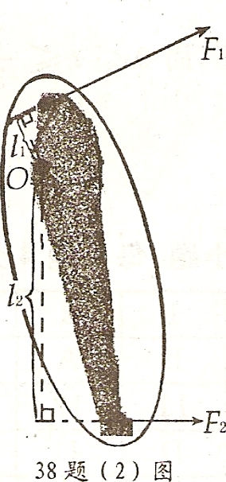
(3)ABC
(4)体表 A
(5)640

